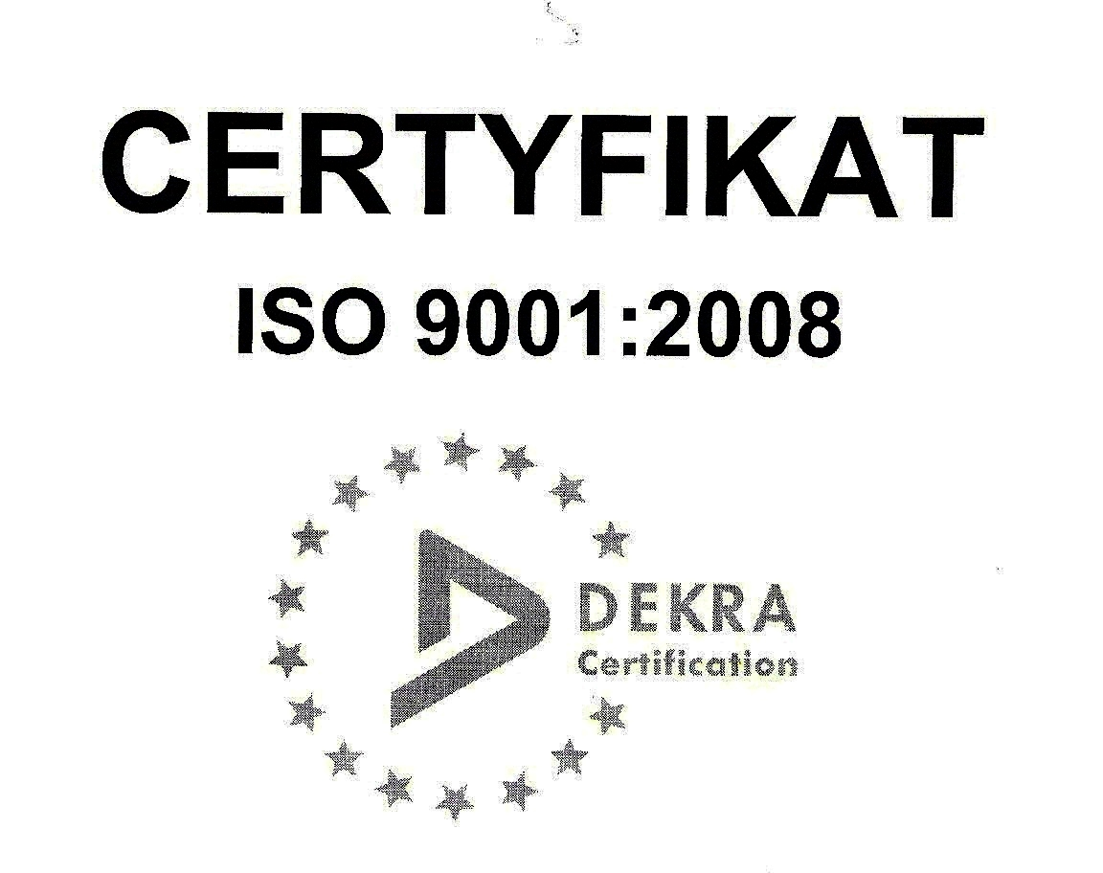 | SP ZOZ ZESPÓŁ SZPITALI MIEJSKICH  ul. Strzelców Bytomskich 11 41-500 Chorzów  NIP: 627-19-23-530 REGON: 271503410  Dział Zamówień Publicznych  tel. (032) 34-99-298 fax. (032) 34-99-299  po godz. 15⁰⁰ fax. (032) 34-99-119  e-mail: zp@zsm.com.pl http: www.zsm.com.pl

SP ZOZ ZSM/ZP/230/37.1/2014
Chorzów, dnia 20.08.2014r.

Szanowni Wykonawcy

Dotyczy: odpowiedzi na pytania zadane do SIWZ w postępowaniu o udzielenie zamówienia publicznego
na realizację zadania pod nazwą: „Zakup i dostawy leków, płynów infuzyjnych, preparatów stosowanych w okulistyce oraz substancji czynnych stosowanych w chemioterapii zapotrzebowanych przez Aptekę szpitalną dla potrzeb Zespołu Szpitali Miejskich w Chorzowie z podziałem na 53 części”.

Dyrektor Samodzielnego Publicznego Zakładu Opieki Zdrowotnej Zespołu Szpitali Miejskich w Chorzowie informuje,
że Wykonawcy biorący udział w przedmiotowym postępowaniu prowadzonym w trybie przetargu nieograniczonego
o wartości szacunkowej przekraczającej w złotych równowartość kwoty 207 000 euro zwrócili się do zamawiającego
z prośbą o udzielenie odpowiedzi na zadane pytania. Zamawiający przytacza poniżej treść pytań oraz udziela wyjaśnień.

Pytanie nr 1: Czy Zamawiający w zadaniu 18 poz. 91 ( Propofolum emulsja do wstrzykiwań dożylnych 10mg/ ml x 5 fiol.
20 ml ) zgadza się na wycenę propofolu, który nie zawiera edetynian disodu (EDTA)?
Odpowiedź nr 1: Zamawiający oczekuje złożenia oferty przetargowej zgodnie z SIWZ.

Pytanie nr 2: Zamawiający, w zadaniu 47, używając nazw własnych testów pasowych i nakłuwaczy, wykluczył z postępowania wszystkich wykonawców, ograniczając przedmiot zamówienia do wyrobu tegoż producenta i tym samym blokują konkurencję asortymentową uniemożliwiając obiektywne i równe traktowanie wykonawców przystępujących
do przetargu publicznego, co jest sprzeczne z Ustawą Prawo Zamówień Publicznych (art.7 punkt 1 i 2 ustawy PZP).
Czy wobec powyższego Zamawiający dopuści w zadaniu 131 glukometry pozostałych producentów i kompatybilne z nimi paski, oraz nakłuwacze i tym samym odstąpi od w/w zapisów, ponownie opisując przedmiot zamówienia ?
Pytanie nr 3: Czy Zamawiający wymaga, aby zaoferowane glukometry i paski testowe miały możliwość kontroli
na 3 zakresach płynów kontrolnych – (prawidłowy, niski i wysoki) ?
Pytanie nr 4: Czy Zamawiający dopuści do udziału w postepowania paski i glukometry, które w instrukcjach użycia
nie zawierają ostrzeżeń o niedokładnych wynikach pomiarów u pacjentów z obniżonym ciśnieniem, odwodnionych
i znajdujących się w stanie poważnego wstrząsu oraz bardzo niskie lub niedokładne wyniki u pacjentów w stanie hiperglikemii hiperosmolarnej (z ketozą lub bez) i jednocześnie nie zawierają zapewnienia producenta o tym,
że w powyższych przypadkach wyniki są prawidłowe i miarodajne ?
Pytanie nr 5: Czy Zamawiający dopuści do przetargu paski z „bocznym” polem pomiarowym ? Takie umiejscowienie utrudnia lub uniemożliwia nakładanie próbki krwi z alternatywnych miejsc nakłucia.
Pytanie nr 6: Czy Zamawiający dopuści do przetargu glukometr posiadający górny zakres pomiaru 800 - 1000 mg/dl ? Wyrób medyczny jakim jest glukometr jest obarczony dużo szerszym błędem pomiarowym niż analizator laboratoryjny,
co bardzo podważa wiarygodność wyników glukometrów z górnym zakresem pomiaru 800 i więcej mg/dl. Z medycznego punktu widzenia oraz zgodnie z obowiązującymi standardami postępowania w stanach hipo i hiperglikemicznych zakresy pomiaru 20-600 mg/dl są wystarczające do prowadzenia prawidłowej kontroli glikemii w zakresie przewidzianym dla sprzętu jakim jest glukometr.
Pytanie nr 7: Czy Zamawiający odstąpi od wymogu, żeby zakres temperatury przechowywania pasków wynosił 10-40ºC ? Wyżej wymieniony zakres temperatur ogranicza przedmiot zamówienia do wyrobu jednego producenta i tym samym blokuje konkurencję asortymentową i uniemożliwia obiektywne i równe traktowanie wykonawców przystępujących
do przetargu publicznego, co jest sprzeczne z Ustawą Prawo Zamówień Publicznych (art.7 punkt 1 i 2 ustawy PZP). Ponadto przechowywania leków w tej temperaturze nie przewidują ani Polskie Normy, ani Farmakopea Polska.
Pytanie nr 8: Czy Zamawiający wymaga pasków z kapilarą zasysającą krew na czubku paska, co ogranicza kontakt krwi z aparatem i nie wpływa na zanieczyszczenie aparatu, a co za tym idzie nie wpływa na wiarygodność wyników, jak również na higienę i bezpieczeństwo pracy personelu ?
Pytanie nr 9: Czy Zamawiający dopuści, aby zaoferowane paski testowe do glukometrów umożliwiały pomiary w zakresie hematokrytu równym 20-60%, co pozwoli na bezpieczne uzyskanie precyzyjnych wyników u pacjentów z niskimi wartościami hematokrytu, np. w stanach niedokrwistości lub po obfitych krwawieniach –zakres HCT wynoszący 20-60%
jest obecnie standardem we wszystkich nowszych modelach pasków?
Pytanie nr 10: Czy Zamawiający wymaga, aby do badania wykorzystywany był na paskach testowych enzym Oksydaza Glukozowa (GOD), zapewnia on maksymalną minimalizację zafałszowań pomiaru - obecnych w próbce krwi ponad
70 substancji endo i egzogennych nie ma wpływu na wyniki pomiarów ?

Pytanie nr 11: Czy Zamawiający wymaga pasków oddzielnie pakowanych ? Takie rozwiązanie wydłuża i utrudnia czas pracy personelu.
Pytanie nr 12: Czy Zamawiający wymaga pasków do glukometrów, które do badania wykorzystują próbkę krwi poniżej 0,5µ? Paski, które wymagają próbki powyżej 0,5µ, wydłużają czas badania i znacznie obniżają komfort pobierania krwi
u pacjentów.
Pytanie nr 13: Czy Zamawiający wymaga refundacji wyrobu przez NFZ ? Zamawiający ogłosił postępowanie dotyczące dostaw do Apteki Szpitalnej, nie ogólnodostępnej. Taki wymóg w przypadku Apteki Szpitalnej nie jest niczym uzasadniony, wyklucza z postępowania wielu wykonawców, ogranicza konkurencję i tym samym powoduje zawyżenie proponowanych przez dopuszczonych Wykonawców cen. Obecność wyrobu na liście refundacyjnej świadczy jedynie o objęciu tego wyrobu refundacją przez Ministerstwo Zdrowia , nie jest zaś dowodem na sprawdzenie jakości wyrobu przez NFZ czy MZ,
ani dowodem na posiadanie przez wyrób jakichkolwiek certyfikatów.
Pytanie nr 14: Czy Zamawiający wymaga spełniania przez oferowane glukometry normy ISO 15197:2013 ? Norma ISO 15197-2013 zacznie obowiązywać dopiero od 2016 roku.
Pytanie nr 15: Czy Zamawiający wymaga spełniania przez oferowane glukometry zaleceń Polskiego Towarzystwa Diabetologicznego ?
Zalecenia PTD brzmią – tu cytat:
„Do samokontroli glikemii zaleca się używanie glukometrów przedstawiających jako wynik badania stężenie glukozy
w osoczu krwi, których deklarowany błąd oznaczenia nie przekracza 15% dla stężeń glukozy ≥ 100 mg/dl (5,6 mmol/l)
i 15 mg/dl (0,8 mmol/l) w przypadku stężeń glukozy < 100 mg/dl (5,6 mmol/l).”
Wyraźnie więc mówią o samokontroli glikemii, nie zaś o pomiarach w warunkach lecznictwa zamkniętego.
Poza tym, zalecenia PTD oparte są o normę ISO 15197-2013 mająca obowiązywać dopiero od 2016 roku.
Pytanie nr 16: Czy Zamawiający dopuści do udziału w postępowaniu paski testowe , jeżeli Wykonawca zobowiąże się,
że do oferowanych przez siebie pasków dostarczy Zamawiającemu, na zasadach określonych przez Zamawiającego wymaganą ilość najnowocześniejszych obecnie glukometrów kompatybilnych z oferowanymi paskami, spełniających następujące parametry: autokodowanie, kapilara do automatycznego zasysania próbki krwi, metoda pomiaru biosensoryczna, zastosowany enzym GOD, możliwość alternatywnych miejsc nakłucia – dłoń, przedramię, standard ISO 15197:2003, o dokładności przy stężeniu glukozy ≤ 75 mg/dl ± 15% i dokładności przy stężeniu glukozy ≥ 75 mg/dl ± 20%, temperatura przechowywania pasków 4-30ºC, temperatura wykonania pomiaru 10-40ºC, ostrzeżenie ketonowe pow. 240 mg/dl, zakres wyników 20-600 mg/dl, zakres hematokrytu 20-60%, kalibracja do osocza krwi, pomiar z krwi kapilarnej, próbka krwi 0,5 mikrolitra, czas pomiaru 5 sekund, brak kontaktu krwi z glukometrem, pobieranie krwi przez zasysanie, pamięć 500 pomiarów, bezkontaktowy i automatyczny wyrzut paska, zasilanie z ogólnodostępnych baterii typu AAA. Opakowania pasków po 50 szt., stabilne 3 miesiące po otwarciu opakowania.
Odpowiedź nr 2 - 16: Zamawiający oczekuje złożenia oferty przetargowej zgodnie z SIWZ.
Zamawiający wyjaśnia, że wymagane paski testowe są kompatybilne z glucometrami będącymi na wyposażeniu oddziałów
Szpitala. Nazwy własne pasków testowych do pomiaru stężenia glukozy we krwi mają charakter informacyjny.

Pytanie nr 17: Czy zamawiający dopuszcza produkt Citra-Lock™ w stężeniu 4% w postaci ampułki i/lub ampułko-strzykawki jako skuteczną i efektywnie kosztową alternatywę dla produktów przeciwzakrzepowych, przeciwbakteryjnych stosowanych w celu ochrony pacjentów z dostępem naczyniowym.
Odpowiedź nr 17: Zamawiający oczekuje złożenia oferty przetargowej zgodnie z SIWZ.

Pytanie nr 18: Czy zamawiający dopuszcza zastosowanie produktu Citra-Lock™ w bezigłowej ampułce z systemem
Luer Slip, Luer Lock co wpływa na obniżenie kosztów leczenia i zachowanie aseptyki podczas leczenia?
Odpowiedź nr 18: Zamawiający oczekuje złożenia oferty przetargowej zgodnie z SIWZ.

Pytanie nr 19: Czy Zamawiający ze względu na potencjalne korzyści finansowe, wyrazi zgodę na wydzielenie z części
nr 26 pozycji nr 15 (Linezolid 600mg 300 ml x 10 worków) i utworzenie oddzielnego pakietu dla w/w pozycji, jednocześnie ustanawiając kwotę wadium dla nowo powstałego pakietu.
Oferent chciałby zaproponować opakowanie Lizenolidu x 1 worek w przeciwieństwie do preparatu dostępnego obecnie
na rynku pakowanego x 10 worków, co umożliwi lepsze dostosowanie oraz wykorzystanie przedmiotu zamówienia
w powyższym pakiecie w optymalny sposób zgodnie z zapotrzebowaniem poszczególnych oddziałów.
Odpowiedź nr 19: Zamawiający oczekuje złożenia oferty przetargowej zgodnie z SIWZ.
Zamawiający składa zamówienie na w/w preparat w dwóch dawkach. Wyjaśniamy, że lek o tej samej
nazwie międzynarodowej lecz w różnych dawkach powinien pochodzić od tego samego producenta.

Pytanie nr 20: Czy Zamawiający dopuszcza i wymaga w Części nr 9, poz. 57 i 58 paski testowe charakteryzujące się następującymi właściwościami:
- Funkcja Auto-coding eliminująca konieczność kodowania, przy czym zastosowane i potwierdzone przez producenta rozwiązania techniczno-wdrożeniowe powodują że w praktyce po wprowadzeniu paska do glukometru nie są konieczne żadne czynności potwierdzające ani sprawdzające użytkownika;
- Detekcja zbyt małej ilości krwi wprowadzonej do paska wraz z wyświetleniem odpowiedniego komunikatu informującego o niecałkowitym wypełnieniu paska na wyświetlaczu glukometru;
- Możliwość wykorzystania do badania próbki krwi kapilarnej, żylnej i tętniczej (enzym GDH-FAD dający poprawne wyniki niezależnie od stężenia tlenu rozpuszczonego we krwi)
- Wielkość zasysanej próbki krwi 0,5 ul;
- Czas pomiaru od chwili zassania próbki 0,5 s;
- Zakres pomiaru 10-900mg/dl umożliwiający uzyskiwanie tak samo precyzyjnych i dokładnych wyników w całym zakresie pomiarowym z dokładnością zgodną z wytycznymi normy ISO 15197:2013 co potwierdzono odpowiednim dokumentem jednostki notyfikowanej, oraz z zaleceniami Polskiego Towarzystwa Diabetologicznego, ponadto dający możliwość otrzymania wyniku u wciąż przytomnych pacjentów z bardzo wysoką wartością glikemii
i u pacjentów z poważną hipoglikemią;
- Dobrze oznaczone specjalnym wskaźnikiem miejsce zasysania krwi w przedniej części boku paska, umożliwiające swobodne pobieranie próbki krwi z dowolnego miejsca na ciele pacjenta oraz bardzo precyzyjną detekcję zbyt małej próbki krwi wprowadzonej do paska, bez kontaktu materiału biologicznego z glukometrem
- Produkt refundowany przez MZ, co ustawowo zabezpiecza ciągłość dostaw pasków do siedziby Zamawiającego;
- Do zaoferowanych pasków i glukometrów oferujemy pełny, bezpłatny serwis w trakcie trwania całej umowy przetargowej – prosimy o podanie niezbędnej liczby aparatów?

Pytanie nr 21: Czy Zamawiający wymaga, aby paski testowe zaoferowane w Części nr 9, poz. 57 i 58 umożliwiały detekcję zbyt małej ilości krwi wprowadzonej do paska wraz z wyświetleniem odpowiedniego komunikatu na ekranie glukometru – funkcja taka istotnie zwiększa wiarygodność uzyskanych wyników?
Pytanie nr 22: Czy Zamawiający wymaga dostarczenia w Części nr 9, poz. 57 i 58 pasków testowych wraz z glukometrami z automatycznym wyrzutem pasków po pomiarze, co zapewnia bezdotykowe usuwanie pasków i zwiększa bezpieczeństwo sanitarno-epidemiologiczne personelu?
Pytanie nr 23: Czy Zamawiający wymaga, aby paski testowe zaoferowane w Części nr 9, poz. 57 i 58 dawały poprawne wyniki w próbkach krwi w zakresie hematokrytu wynoszącym 20-60%, co umożliwia uzyskanie dokładnych wyników
u pacjentów z wahaniami hematokrytu, np. przy niedokrwistości lub po obfitych krwawieniach?
Pytanie nr 24: Czy Zamawiający dopuści dostarczenie w Części nr 9, poz. 57 i 58 pasków testowych współdziałających
z glukometrami, które zgodnie z informacjami zawartymi w instrukcji obsługi mogą dawać nieprawidłowe wyniki pomiarów
u pacjentów z chorobą tętnic obwodowych?
Pytanie nr 25: Czy Zamawiający dopuści w Części nr 9, poz. 57 i 58 paski testowe, które zgodnie z informacjami zawartymi w instrukcji obsługi mogą dawać nieprawidłowe wyniki pomiarów w próbkach krwi z wysokim stężeniem rozpuszczalnego tlenu?
Pytanie nr 26: Czy Zamawiający wymaga, aby w zarejestrowanych instrukcjach pasków testowych zaoferowanych
w Części nr 9, poz. 57 i 58 znajdowały się informacje dotyczące określonej liczbowo, deklarowanej dokładności pomiarów wykonywanych z zastosowaniem pasków; - brak takich informacji może dezorientować personel szpitala
jeśli chodzi o wiarygodność uzyskiwanych wyników?
Pytanie nr 27: Czy Zamawiający dopuści w Części nr 9, poz. 57 i 58 paski testowe i/lub glukometry, które zgodnie
z instrukcjami mogą być stosowane wyłącznie u pacjentów ze znaną liczbą hematokrytową; w przeciwnym razie wykonywanie pomiaru należy konsultować z lekarzem prowadzącym?
Pytanie nr 28: Czy Zamawiający dopuści w Części nr 9, poz. 57 i 58 paski testowe i glukometry, które wymagają sprawdzania poprawności działania płynem kontrolnym w kilku stężeniach bezwzględnie co najmniej raz w tygodniu,
co przyczynia się do znacznego zwiększenia całkowitej liczby zużywanych pasków?
Pytanie nr 29: Czy Zamawiający wymaga aby w Części nr 9, poz. 57 i 58 deklarowany w instrukcjach obsługi maksymalny błąd pomiaru pasków testowych i glukometrów przy stężeniu glukozy >100mg/dl wynosił nie więcej niż ±15%, gdyż większa wartość błędu podważa wiarygodność uzyskanych wyników pomiarów uzyskanych u pacjentów i jest niezgodna ze standardami Polskiego Towarzystwa Diabetologicznego?
Pytanie nr 30: Czy Zamawiający wymaga, aby oferentem w Części nr 9, poz. 57 i 58 był podmiot posiadający zezwolenie na hurtowy obrót lekami, który zapewnia transport pasków testowych i glukometrów do siedziby Zamawiającego
w warunkach odpowiedniej temperatury i wilgotności, nie wpływających negatywnie na aktywność pasków?
Pytanie nr 31: Czy Zamawiający dopuści w Części nr 9, poz. 57 i 58 ofertę pasków testowych do glukometrów,
które zgodnie z instrukcjami obsługi mogą dawać niedokładne wyniki pomiarów u pacjentów z obniżonym ciśnieniem, odwodnionych i znajdujących się w stanie poważnego wstrząsu oraz bardzo niskie lub niedokładne wyniki u pacjentów
w stanie hiperglikemii hiperosmolarnej (z ketozą lub bez)?
Odpowiedź nr 20 - 31: Zamawiający oczekuje złożenia oferty przetargowej zgodnie z SIWZ.
Zamawiający wyjaśnia, że wymagane paski testowe są kompatybilne z glucometrami będącymi na wyposażeniu oddziałów
Szpitala. Nazwy własne pasków testowych do pomiaru stężenia glukozy we krwi mają charakter informacyjny.

Z poważaniem

